[山东省医学科学院公共卫生学院副院长团队遭遇撤稿风波](https://mp.weixin.qq.com/s?__biz=MzkzNTc5NDgwMw==&mid=2247494522&idx=1&sn=5867545fb31488f1fb8f6bba1162068f)

急先锋[先锋科研](javascript:void(0);)2025-04-13 07:01:34浙江

**点击上方蓝字关注先锋科研**



文 | 急先锋

**论文信息**

2025 年 3 月 19 日，国际期刊《Heliyon》撤回了 2024 年发表的研究 “Associations between plasma metals and hemoglobin in female college students with dysmenorrhea”。该论文由 Qingzhi Hou（通讯作者）、Yuchen Zhang、Hua Yang、Yunjie Wang、Zexi Xu、Jiujing Lin、Jia Li、Chenyang Hou、Zhanhui Qiu、Haoran Zhang、Ping Zhang、Xiangsheng Xue、Xiaotong Shen、Xinghua Xu、Hui Zou、Zhenrui Ma、Jing Gao、Xiaomei Li（通讯作者）共同完成，通讯单位为山东第一医科大学（山东省医学科学院）公共卫生与健康管理学院。

创办山东第一医科大学科教融合人才学术推广计划基金（922/001003088002）;公共卫生与管理学院 （GW202212） 的学术推广计划。省级大学生创新项目 （S202010439027;S202110439082 和 S202210439016）。该文章得到了山东省普通本科大学教师访问研究基金的支持。

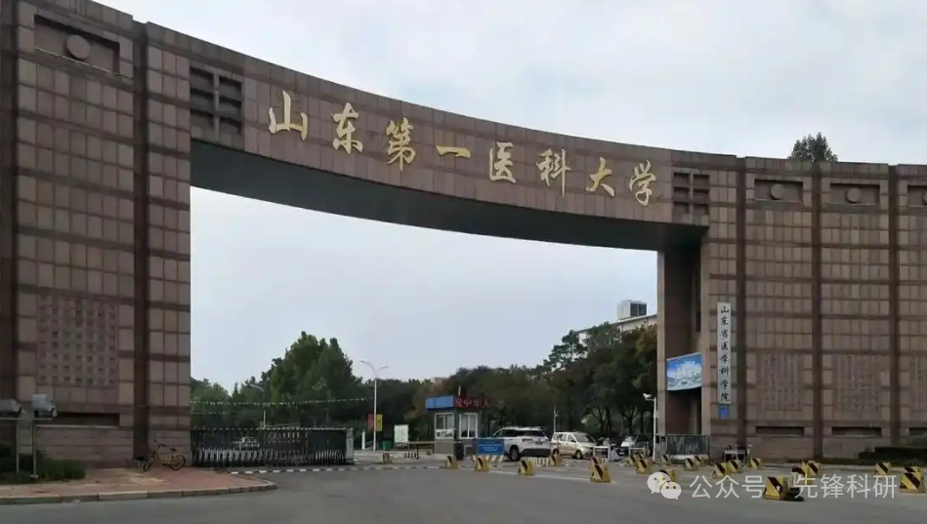

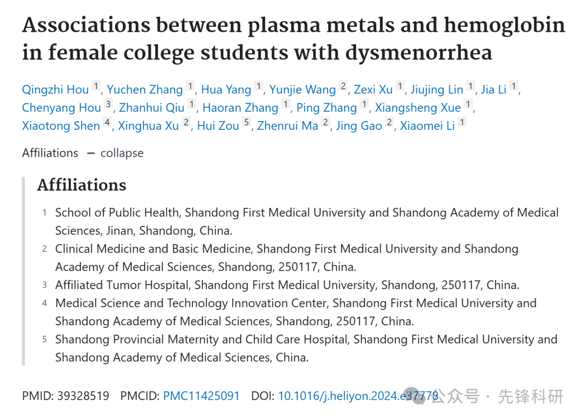

**作者回复**

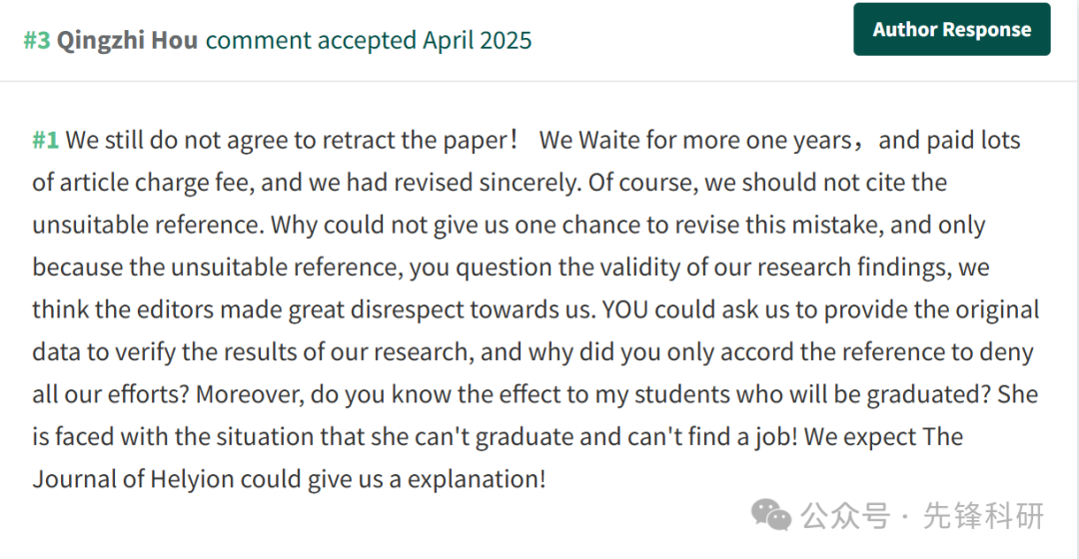

**撤稿信息**

2025 年 3 月 19 日撤回.

本文已应编辑要求撤回。

出版后，Elsevier的研究诚信与出版道德团队代表期刊进行了一项调查，发现了与文章无关的参考文献。作者被要求对他们工作中存在的这些参考文献发表评论，但无法令人满意地回答这些参考文献的原因。因此，编辑不再对文章的完整性和调查结果有信心，并决定撤回它。科学界对此事持非常强烈的看法，并向期刊的读者道歉，在提交过程中没有发现这一点。

作者不同意撤回，并对其理由提出异议。

**参考链接：**

https://pubpeer.com/publications/10C4620DB5DB783FCDACE0F28DAAE7

**END**



**免责申明**

本文中的所有信息均源自学术网站及已公开资料。我们虽努力确保信息的准确性与完整性，但无法对此做出绝对保证。若发现任何纰漏或不实之处，请及时联系公众号后台，以便进行更正或删除。